Gilbert Delpech
Brest

Secteur Tertiaire Informatique
Filière étude - développement
Activité Composants
Rapport générique Composants

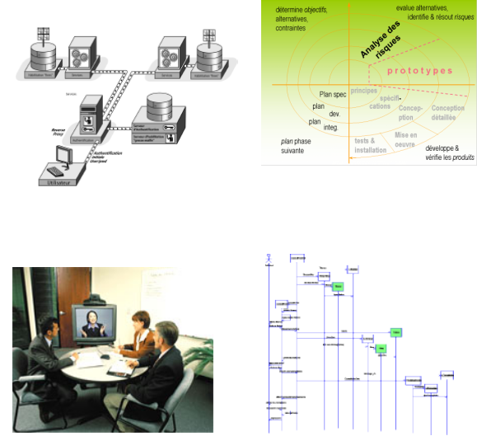

Contents
1. Analyse des spécifications fonctionnelles 4
1.1. Analyse du cahier des charges 4
1.2. Analyse de l'existant 4
1.3. Analyse du domaine 4
2. Planification 4
3. Conception fonctionnelle 5
3.1. Modélisation du domaine 5
3.2. Cas d’utilisations 5
3.3. Maquettage des vues 6
3.4. Le plan de navigation 6
3.5. Diagramme d’activités 6
4. Conception technique 6
4.1. Choix technologiques 6
4.2. Outils et plateformes 6
4.3. Diagrammes de composants 6
5. Conception générale 7
5.1. Patterns utilisés 7
5.2. Plateforme de développement 7
5.3. Frameworks 7
6. Conception détaillée 7
6.1. IHM 7
6.2. DAO 7
6.3. Diagramme de classes 7
6.4. Adaptation des patterns à la problématique 7
6.5. Exemple de code 7
7. Codage 8
8. Test 8
9. Conclusion 8
10. Annexes 8

Analyse des spécifications fonctionnelles

Analyse du cahier des charges

Analyse de l'existant

Analyse du domaine

Planification

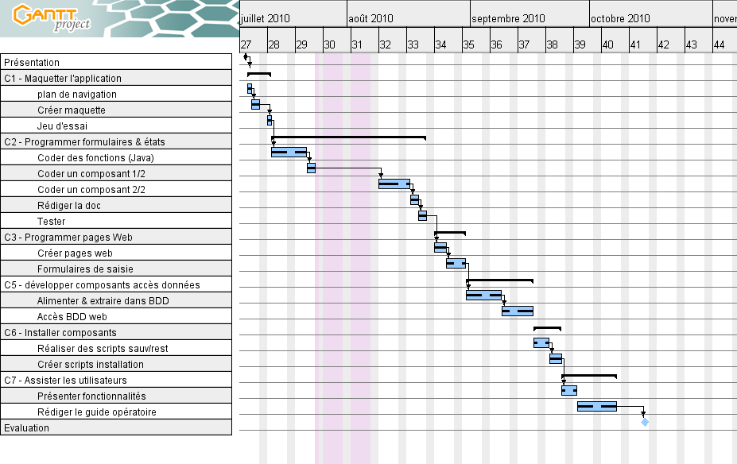

Conception fonctionnelle

Modélisation du domaine

Cas d’utilisations

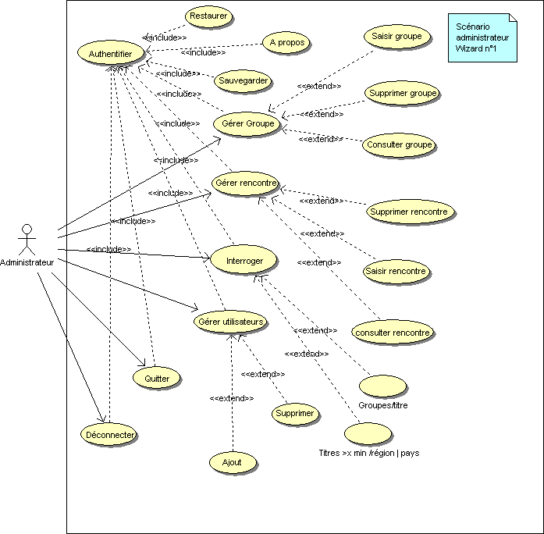

Maquettage des vues
.

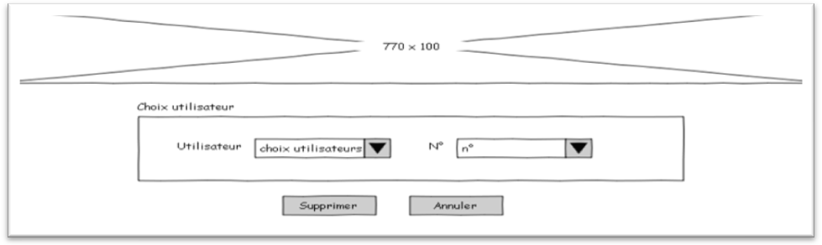

Le plan de navigation

Diagramme d’activités

Conception technique

Choix technologiques

Outils et plateformes

Diagrammes de composants

Choix Frameworks

Conception générale

Patterns utilisés

Spécifications Frameworks

Spécifications de test

- Utilisation de JUnit et EasyMock

Conception détaillée

IHM

    - Actions sur les composants
    - Traitements des actions

DAO

          - Connexion base de données Oracle
          - Requêtes sur les tables de la base

Utilisation des patterns

Adaptation des patterns à la problématique

Diagramme de classes

Javadoc

Mise en œuvre de JUnit

Exemples de code

Codage

Test

Conclusion

Annexes

Equipe de conception
Gilbert DELPECH – Ploudalmezeau

